文章编号：0253-374X(2012)07- DOI: 3969/j.issn.0253-374x.2012.07.000
大断面箱涵液压同步顶进控制系统
米智楠,潘柳萍,陈龙安,吴仁智
（同济大学 机械工程学院，上海 200092）

摘要：与反拖动系统（ADS），前端推进（FJ）和无端自推进（ESA）等技术不同，在前方土体不需加固的条件下，为了实现先顶进后挖土这一特殊作业方式，提出了一种新的关于箱涵顶进速度、姿态和液压泵转速控制等问题的综合解决方案。该方案采用3层分级体系结构以提高系统的可靠性。“位移同步和负载均衡”的双目标控制策略实现了箱涵推进面控制点的推进位移相同的控制目标。液压系统采用变频技术，实现了无级调速和节能。也阐述了具有较强抗干扰能力的硬件电路的主要特点。该系统成功应用于上海市中环线北虹路隧道工程建设，顶进的箱涵断面尺寸高7.85m、宽34.20m、长126.00m。
关键词：箱涵；变频调节；同步顶进
中图分类号：TH 13 文献标识码：A

Synchronously Jacking Hydraulic System of Large Cross-section Box Tunneling
MI Zhinan, PAN Liuping, CHEN Longan, WU Renzhi
(School of Mechanical Engineering, Tongji University, Shanghai 200092, China)
Abstract: Different from anti-drag system （ADS）, front jacking （FJ） and endless self-advancing （ESA）, a new synchronously jacking hydraulic system is presented. Under the condition of non-artificial ground freezing, it can fulfill jacking operation before excavating operation. Three-level structure of the system improves reliability. A “double-object synchronization” control scheme of displacement synchronization and even-pressure enables groups of hydraulic cylinders to control the jacking speed and posture of box. The system is saving-energy. The features of antiinterferencing hardware circuits are presented also. And the system is applied successfully in Beihong Vehicular Undercrossing Tunnel project in Shanghai, China. The tunnel is 126.00m long, 34.20m wide, and 7.85m high. And the project itself is also the one constructed with the largest cross-section under shallow saturated soft clay formation in China.
收稿日期：2011-03-02
第一作者：米智楠（1967－），男，副教授，工学博士，主要研究方向为机械电子系统. E-mail: znm21cn@tongji.edu.cn
通讯作者：潘柳萍（1960－），女，讲师，工学博士，主要研究方向为机电液控制. E-mail: panliuping@gmail.com
Key words: box tunneling；frequency adjustment；synchronously jacking
上海市中环线北虹路隧道工程在国内首次采用了管幕内箱涵液压同步顶进施工技术。箱涵断面高度为7.85 m，宽34.20 m，全长126.00 m，是目前世界上最大断面、长度第2的管幕内箱涵顶进工程^{[1]}。国际上箱涵顶进施工技术的研究主要集中在英国和日本等国。这些技术作为穿越道路、铁路、结构物和机场等的非开挖技术，在英国、美国、日本和中国台湾等都有广泛应用，并取得了较好的效果。早在20世纪60年代英国就对箱涵顶进技术进行了研究，但还不完善，如未能解决地面沉降等问题^{[2-3]}。1986年反拖动系统（anti-drag system，ADS）的成功研制标志着英国箱涵顶进技术走向成熟^{[4]}。1999年英国Dorney桥的泄洪涵洞施工中成功应用了ADS系统，顶进的箱涵体断面尺寸宽为23.0m，高9.5m^{[5]}。2001年美国波士顿火车站地下汽车隧道也采用了ADS系统，顶进箱涵体的断面尺寸为宽24.0m，高10.8m，总长度为106.8m^{[6]}。2002年英国M1公路15A节点处也成功应用了ADS系统，将大型箱涵体顺利顶进^{[7]}。
日本将管幕与箱涵顶进研究相结合开发出前端推进技术（front jacking，FJ）和无端自推进技术（endless self-advancing，ESA）等 ^{[8-9]}。1991年日本近畿公路松原海南线送尾工程采用ESA技术推进大断面箱涵，箱涵断面尺寸为高7.33m, 宽19.80m，长为47.00m。2000年大池成田线高速公路下的箱涵体施工采用了管幕结合FJ技术，并对管幕内土体进行注浆加固。1989年日本铁建公司采用管幕结合ESA箱涵推进技术承建台北松山机场地下通道工程，箱涵的断面尺寸为高7.5m，宽22.2m，长100.0m^{[10]}。
ADS、ESA和FJ技术的共同点是先挖土后推进，这就需要对前方土体加固以保持工作面稳定，同时箱涵推进时需要开挖导坑，铺设轨道，箱涵逐节推进。因此，推力小，不需反力后备及反力架。北虹路隧道工程由于受到地面环境的限制，不能提供很大的预制场所，同时限于工程造价，管幕内的土体也不能进行加固。该工程的这一特殊性决定箱涵的推进方式只能是先顶进后挖土。为保证这一特殊推进方式的顺利实现，本文提出了一种新的关于箱涵顶进速度、姿态和液压泵转速控制等问题的综合解决方案以满足实际工程的需要。
1 同步顶进控制系统体系结构
液压同步顶进控制系统可根据容栅传感器检测的箱涵位移信号和油压传感器的油压（推力）信号实时修正顶进参数，通过变频电机调节液压系统输出流量即可控制顶进液压缸的推进速度实现箱涵的同步推进和负载均衡，也可控制两侧液压缸的顶进量进行纠偏，调整箱涵顶进姿态，从而保证了箱涵以正确的姿态、按照预定的轨迹顺利顶进。
同步顶进控制系统采用3级分层的集中控制方式，即远程控制监视层、中转层和现场执行机构层，如图1所示。远程控制监视层是主控系统，包括1台主控制器和主控计算机负责整个系统的任务管理和调度，箱涵顶进的全部控制操作均可在主控制器和主控计算机上进行。主控制器和主控计算机还可连接监视计算机以监控箱涵顶进的运行状态，并通过交互的人机界面显示和记录箱涵当前的顶进状态和控制参数。中转层位于中间，为中转控制系统，包括2台中转控制器，每台中转控制器分别与5台液压泵站控制器相连接，同时也分别与2只容栅位移传感器相连，接收容栅传感器检测的箱涵位移信号。现场执行机构层包括液压泵站控制器、液压泵站、顶进液压缸和油压传感器等。液压泵站控制器共10台。每个液压泵站上安装1台液压泵站控制器和1只油压传感器，共使用了10台液压泵站。液压泵站控制器可与对应的中转控制器实时交换数据，实现液压泵站相关数据的采集和上传以及主控制器对液压泵站的自动控制，也可以对液压泵站进行手动控制，包括2只液压泵（定量泵和变量泵）的启动、顶进液压缸的伸缩和流量的调节等。
在同步顶进控制系统中中转控制器起着“中继站”的重要作用。中转控制器接收从液压泵站控制器传送的液压缸状态信号、油压信号以及容栅传感器检测的箱涵测量点位移等数据外，同时与主控制器进行数据通信，向主控制器发送液压缸状态、油压、箱涵测量点位移、当前步序号反馈、脉宽调制（PWM）值以及报警等信号；又从主控制器接收控制步序号、位移差值、比例-积分-微分（PID）初值及增益、变频电机PWM调节值等控制信号，再通过数据分析处理分别向对应的液压泵站控制器输出控制信号。这样通过中转控制器可将比较多的测量信号和控制信号进行很好的协调，使控制效率和可靠性得到极大提高。
2 箱涵顶进液压系统
箱涵顶进中共使用了10台液压泵站，112只推力均为2500kN的顶进液压缸，总推力达到280000 kN。10台液压泵站对称布置，左、右侧各5台，分别为左侧和右侧7组顶进液压缸提供压力油。112只顶进液压缸分为14组，左、右侧各7组，每组包含8只液压缸。每组顶进液压缸采用并联连接方式，分为上下2排，上排和下排均为4只顶进液压缸。每台液压泵站可向1组或2组顶进液压缸提供压力液压油。
10台液压泵站采用相同的液压系统。图2为液压泵站中的液压系统原理简图，使用变频技术对液压泵驱动电机进行无级调速。箱涵顶进液压系统属于大功率调速系统，故采用变频调节技术控制液压泵的转速取代节流调速回路，几乎没有节流损失和溢流损失，因而效率高，系统温升小，减少系统发热，提高节能效果。图2中1为油箱；2为定量柱塞泵；3为变量柱塞泵；4和5为先导型电磁溢流阀，分别设定2个柱塞泵的最大出口压力；6和7为单向阀，防止停机时液压油回流和空气进入系统；8为压力表截止开关；9为压力表；10为进油路和回油路扩展口的截止阀；11为电磁换向阀，控制顶进液压缸12的运动方向，即伸缸和缩缸动作；13为定量柱塞泵的驱动电机；14为变量柱塞泵的驱动电机，也称变频电机；VVVF为变频变压控制器，即变频器。
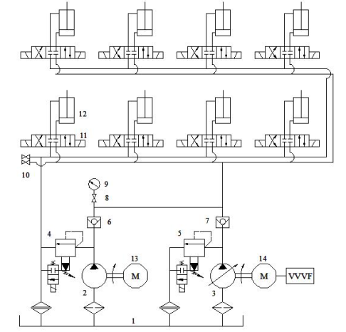
图2 液压系统原理简图
Fig. 2 Hydraulic system
箱涵顶进液压系统采用变频调速方式，通过变频器调节异步电动机的转速与变量泵组成液压动力源。由于许多液压泵都规定了最低转速，当需要较小流量时，可通过调节液压泵的排量进行控制，维持合理的转速；当流量大于液压泵最小设定值后，则通过调节电机的转速进行控制。变频调速是异步电动机高效调速的主要方法之一，即能实现异步电动机的无级调速，又可根据负载的特性通过适当调节电压与频率之间的关系保证电动机运行在高效区间。
变频调速方式不同于传统的变排量调速方式，它通过改变电机的电源频率和电压来调节电机的转速，即在给定的控制信号电压下，变频器输出对应频率和对应电压的正弦交流电，从而达到控制执行机构速度的目的。变量柱塞泵的驱动电机由变频器控制，采用VVVF方式调节泵的输出流量，即通过控制变频器的输入电压来控制变频器的输出频率实现对变量泵驱动电机14调速的目的。变频器的输入电压的调整是通过PWM来实现的，进而控制变频器的输出频率，实现变量柱塞泵流量的调节。这样通过微控制器的PWM硬件电路可实现对变量泵输出流量的自动控制。
3 控制系统的硬件实现
3.1 容栅位移传感器
箱涵的位移由自制的容栅传感器检测。与电容传感器不同，容栅传感器具有多对电极，采用变面积原理工作，可用于大位移测量，分辨率为1 um，量程达20 m，具有结构简单、精度高、价格低廉等特点，可替代绝对式编码器。容栅传感器的功耗很低，正常工作电流小于10uA，1粒纽扣电池可保证容栅传感器工作1年以上。容栅传感器的发射极和反射极构成多对电容器，其电容c_{i}(x)是移动距离x的函数，其中i为等效的电容器数量，i=1,2,…,n。发射极上施加方波脉冲电压激励信号u_{i}(t)。由于接收极与反射极的相互覆盖面积不随位移而变化，到达接收极的输出信号u_{o}(x,t)为
$u_{o}(x,t)=\sum_{1}^{n}{u_{i}(t)}c_{i}(x)$ （1）
式（1）为容栅传感器的基本通式^{[11]}。
3.2 变量泵调速电路抗干扰措施
变量泵的流量调节是通过PWM信号实现的。微控制器输出的PWM信号，经过2阶阻容（RC）滤波后转换成模拟信号作为变频器的输入电压。不同占空比的PWM信号对应变量泵不同的输出流量。RC低通滤波网络可将高频干扰信号滤除以保证调速电路可靠工作。图3是2阶RC低通滤波网络原理图，其中，U_{i}(s)为输入电压，U_{o}(s)为输出电压，C₁，C₂为电容，R₁，R₂为电阻，I₁(s)，I₂(s)为电阻上的电流，其传递函数为
$\frac{U_{o}(s)}{U_{i}(s)}=\frac{1}{R_{1}C_{1}R_{2}C_{2}s^{2}+(R_{1}C_{1}+R_{2}C_{2}+R_{1}C_{2})s+1}$ （2）
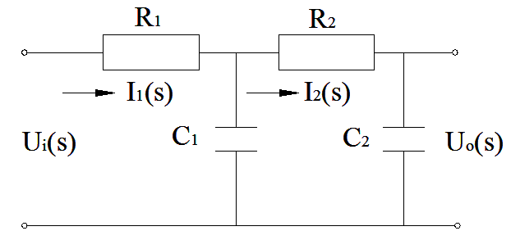
图3 RC低通滤波网络原理
Fig. 3 Diagram of RC low-pass filtering
3.3 油压检测隔离措施
顶进液压缸的压力由油压传感器检测。由于油压传感器和变频器都安装在液压泵站上，变频器工作时其内部逆变电路的高速开关动作将产生较强的干扰信号。因此，采用线性光耦隔离电路隔离干扰信号，同时保证电路具有较好的线性度，使输入电流与输出电压一一对应。线性光耦两侧分别使用2块不同的直流－直流（DC-DC）电源模块供电，避免共地干扰。
4 控制策略
箱涵顶进同步控制策略采用双目标控制策略，即位移同步和负载（油压）均衡，其中以位移同步控制为主要目的，辅之以负载均衡控制。箱涵顶进同步控制策略是根据容栅传感器检测到的箱涵4个角位移值和液压泵站上的油压传感器检测到的压力值，按照限步长的PID控制算法调整PWM输出值以控制变频器输出频率，进而调节变量泵输出流量，以实现压力和位移的同步控制。
4.1 位移同步控制
位移同步控制是根据4个容栅传感器的检测值先确定箱涵左、右两侧的位移量，然后对左、右两侧的位移量取算术平均值作为箱涵位移基准（即箱涵中间部位的位移量）以实现箱涵左右两侧位移的同步。箱涵的4个角上各安装有1只容栅传感器，即左侧上、下2个传感器和右侧上、下2个传感器。箱涵的左侧位移量d_{L}定义为左侧上、下2个容栅传感器检测值的算术平均值，同样定义d_{R}为箱涵的右侧位移量。以箱涵中间部位的位移量作为箱涵位移基准，与箱涵左、右两侧的位移量相比较，位移差值大表明箱涵该侧顶进速度快，采用PID控制算法，降低该侧5个液压泵站的PWM控制值使变频器的输出频率变小，减小变量泵的输出流量，降低顶进速度。反之，增大控制值。这样，根据容栅传感器的位移检测值相应调节PWM的控制值，实现箱涵左右两侧位移的同步。

4.2 负载（油压）均衡控制
由于箱涵体积较大且各个液压泵站和顶进液压缸的性能存在差异，在箱涵顶进过程中各组液压缸所承受的顶力各不相同，因此液压泵站的工作压力存在不均匀性。主控制器根据检测的油压反馈值对相应的液压泵站进行PWM调节。具体来说，对于工作油压偏高的液压泵站，适当减小相应的PWM调节值，降低变频器的输出频率，达到降低其输出压力的目的；对于工作油压偏低的液压泵站，则适当加大PWM调节值，增加变频器的输出频率，达到加大其输出压力的目的。负载均衡控制中的PWM值小于位移同步控制的PWM值，以位移同步控制为主要目的。总之，根据油压传感器反馈回来的油压检测值调节相应的PWM值以实现液压泵站负载（油压）的均衡化，达到各组液压缸承受的顶力基本相等，实现油压同步调节。
5 测试结果
现场采集的液压泵站工作压力等数据表明了控制策略的有效性。从图4可知，油压高的液压泵站，其油压呈现下降趋势，即PWM值适当减小；油压低的液压泵站，其油压则呈现增大的趋势，即PWM值适当增大。从图中还可知，第5台和第6台液压泵站的油压接近零值，说明这2组液压泵站没有使用。图5是箱涵顶进过程中切口平面和尾部平面的偏差实测值，左右偏差均在±40mm以内，实现了箱涵的同步顶进。
6 结论
液压同步顶进控制系统采用层次化的结构使控制效率和可靠性得到较大提高；变频无级调速液压回路取代传统的节流调速回路几乎没有节流损失和溢流损失，因而效率高，系统温升小；通过PWM方式控制变频电机的转速实现了液压系统输出流量的自动调节；设计了具有较强抗干扰能力的硬件电路；采用双目标控制策略（位移同步和负载均衡）使得多组液压缸协调动作，实现了顶进位移和速度以及油压的有效控制，推力、顶进速度和姿态可测可控。工程实测数据表明，顶进过程中箱涵切口平面和尾部平面的偏差均控制在±40 mm之内。该系统保证了管幕内大断面、长距离的箱涵顶进得以顺利实现。

参考文献：
[1] 孙均，虞兴福，孙旻，等. 超大型“管幕－箱涵”顶进施工土体变形的分析与预测[J]. 岩土力学，2006，27 (7)：1021.
SUN Jun, YU Xingfu, SUN Min， et al. Analysis and prediction on soft ground deformation of a super-large shallow buried “pipe-roofing and box-culvert” jacking project under construction[J]. Rock and Soil Mechanics, 2006，27 (7)：1021.
[2] Clarkson T E，Ropkins J W T. Pipe jacking applied to large structures[C]// Proceedings of the Instn Civil Engrs. London: Thomas Telford Limited, 1977: 539-561
[3] Allenby D， Ropkins J W T. Geotechnical aspects of large section jacked box tunnels[C]// Proceedings of the Transportation Geotechnics Symposium 2003. London: Thomas Telford Publishing, 2003: 39-66.
[4] Ropkins J W T. Jacked tunnel design and construction[C]// Proceedings of the Sessions of Geo-Congress 98. Boston: American Society of Civil Engineers, 1998: 21-38.
[5] Wheelhouse P J , Belton J A， Auld F A. Ground freezing at dorney bridge box jacking[C]//Proceedings of Underground Construction 2001. London: The Hemming Group, 2001: 521-532.
[6] Powderham A, Howe C, Caserta A， et al. Boston’s massive jacked tunnels set new benchmark[C]// Proceedings of the Instn Civil Engrs 2004, Civil Engineering. London: Thomas Telford Limited, 2004: 70-78.
[7] Allenby D， Ropkins J W T. The use of jacked box tunnelling under a live motorway[C]／／ Proceedings of the Instn Civil Engrs 2004, Geotechnical Engineering. London: Thomas Telford Limited, 2004: 229-238.
[8] Darling P. Jacking under Singapore′s busiest street[J]. Tunnels and Tunnelling, 1993, 25(Supp.): 19.
[9] Yasuhisa B. Construction methods of the structures passing through under railway lines[J]. Japanese Railway Engineering, 1987, 26(4): 6.
[10] Yao D T C， Wu C H. Ground Movement analysis of pipe roof construction in soft clay[C]// Proceedings of the 15th Southeast Asian Geotechnical Conference. Bangkok: AST, 2004(Vol.1): 747-752.
[11] 张增耀，骆家贤. 容栅技术[M]. 北京：中国计量出版社，2002.
ZHANG Zengyao, LUO Jiaxian. Capacitive technology[M]. Beijing: China Metrology Press, 2002.

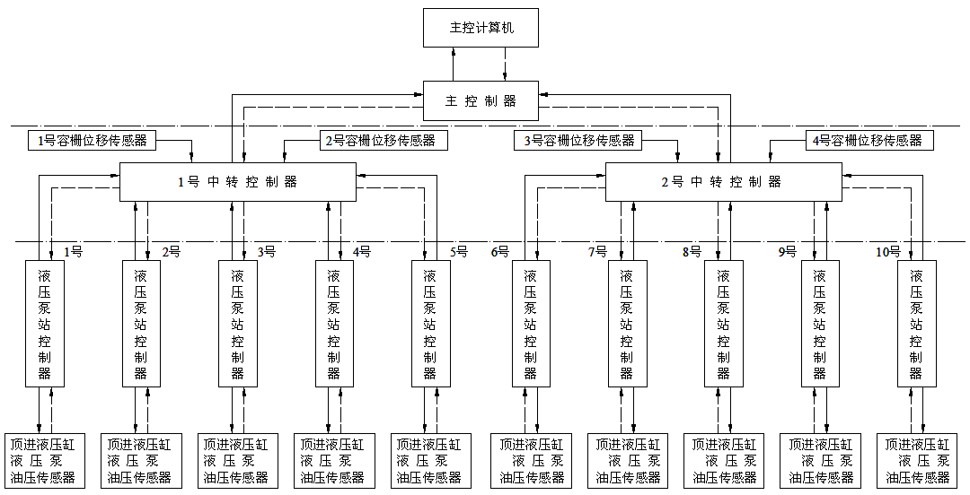
图1 同步顶进控制系统结构原理
Fig. 1 Structure diagram of synchronously jacking control system
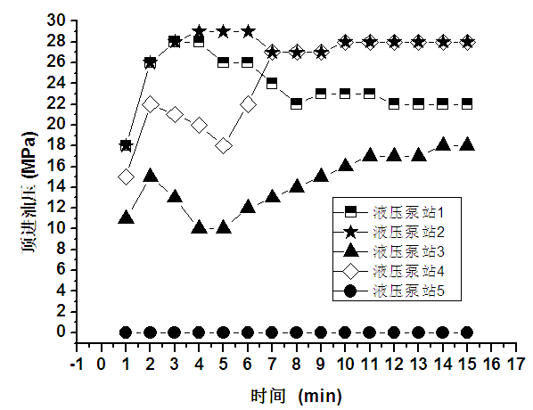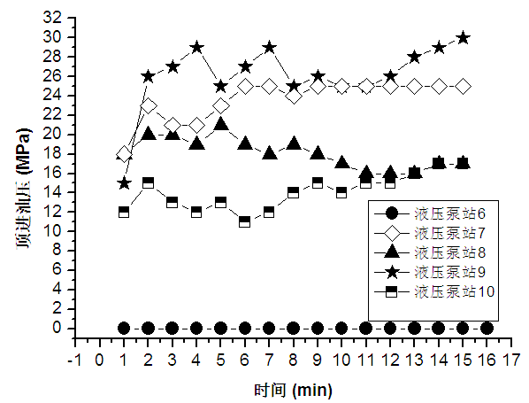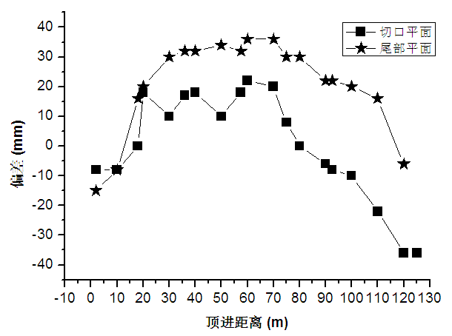
a 1号中转控制器 b 2号中转控制器
图4 液压泵站油压检测值 图5 偏差实测曲线
Fig. 4 Values of oil pressures Fig. 5 Displacement differences curves

